
Fiche d’investigation de fonctionnalité
Fonctionnalité : algorithme de Recherche | Fonctionnalité #1
Problématique : Avoir un algorithme de recherche performant et surtout rapide pour le
confort de l’utilisateur

Option 1 : Recherche dans les instances de recettes (figure 1)
On utilise la programmation orientée objet. La valeur des
caractères renseignés dans l’input est comparée avec les propriétés de la recette (nom,
description, ingrédients)
Avantages :  Codes mieux structuré, et réutilisable.  Les recettes sont filtré directement | Inconvénients :  Recherche uniquement avec la barre de recherche avec un minimum de 3 caractères

Option 2 : Recherche dans une liste de string (figure 2)
Converti la liste d'objets en liste de string .La valeur des caractères renseignés dans l'input est ensuite comparée avec cette liste de string
Avantages :  l'utilisateur peut filtrer directement selon 3 paramètres (Ustensiles, Ingrédients, et Appareils) | Inconvénients :  Plus de codes pour parvenir à un résultat.  3 array pour stocker les différents paramètres (Ustensiles, Ingrédients, Appareils)

FIGURE 1 : Recherche dans les instances de recettes
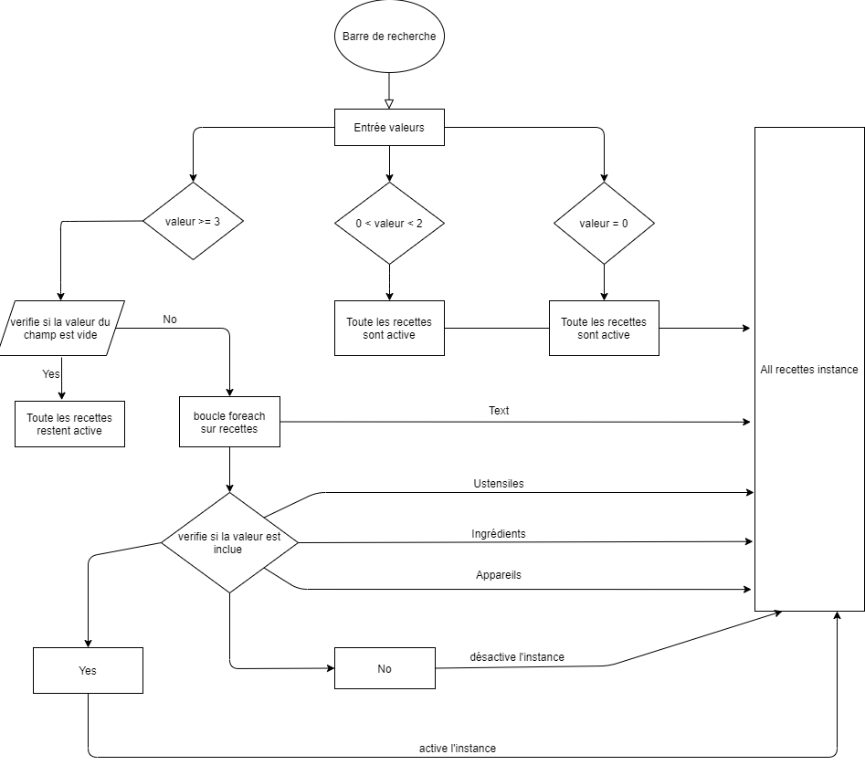

FIGURE 2 : Recherche dans une liste de string
